Was ist Politik?

1 Was haben die vier Bilder mit Politik zu tun? Formuliere jeweils ein bis zwei Sätze.
Nutze Formulierungen wie "XY hat politische Auswirkungen, nämlich ...", "Es wird politisch entschieden, dass ..." oder "YZ ist politisch, weil ...".

a)

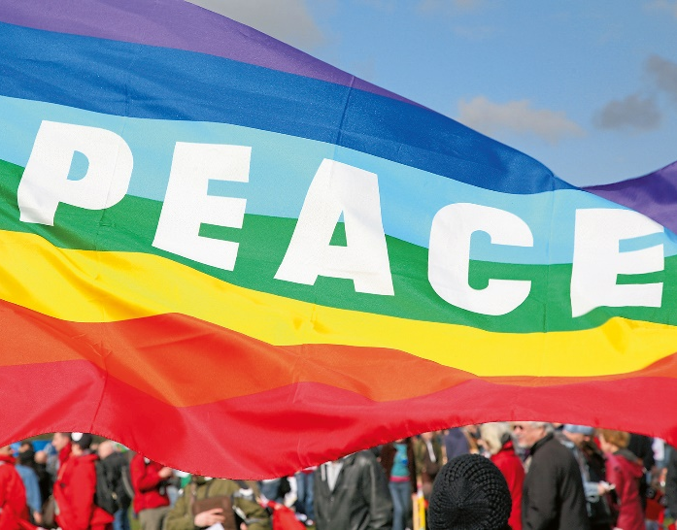

c)

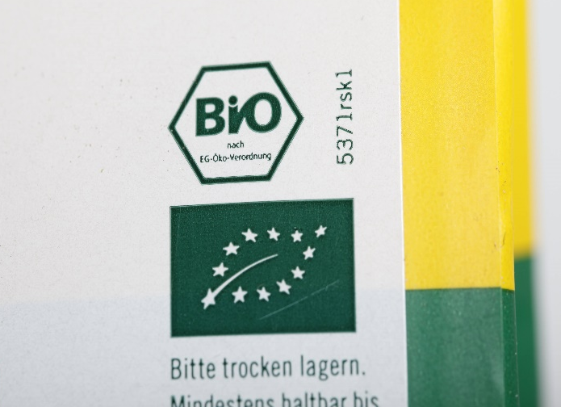

b)

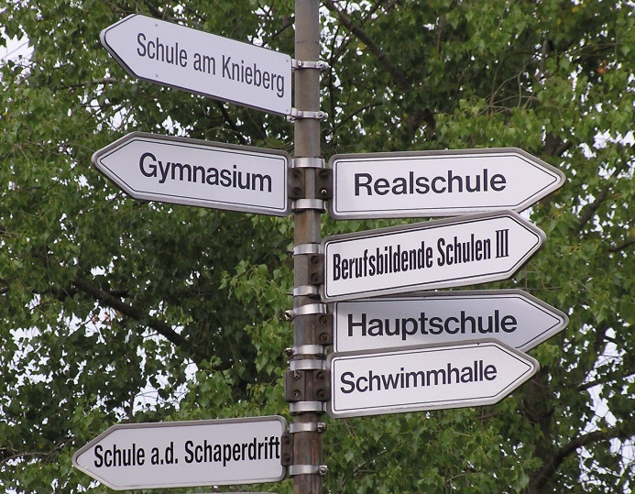

d)

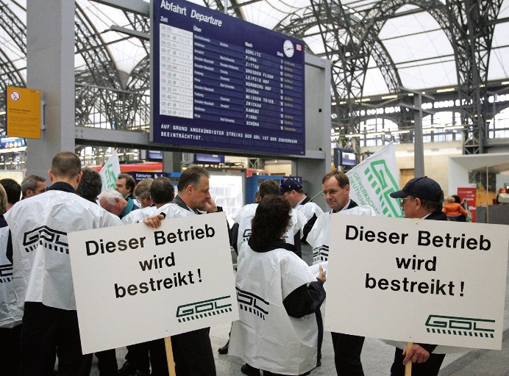

2 Welche Antwort ist richtig?
a) Gute politische Entscheidungen setzen voraus,
dass alle Menschen der Gesellschaft sich einig sind.
dass gut diskutiert wird. Alle Menschen, die die Entscheidung betrifft,
sollen ihre Interessen einbringen können.
dass ein besonders starker Politiker seine Vorstellungen/eine besonders starke Politikerin
ihre Vorstellungen durchsetzt.
b) In Deutschland dürfen nur Gesetze verabschiedet werden,
die der Bundeskanzler/die Bundeskanzlerin gut findet.
die von der Europäischen Union bestätigt werden.
die dem deutschen Grundgesetz nicht widersprechen.

3 Politik hat großen Einfluss auf die Schule. Umgekehrt hat auch die Schule einen Einfluss auf die Politik. Das bedeutet, dass beide in einer Wechselwirkung stehen. Erkläre, warum das so ist.

